***Что делать, если ребёнок начал ходить в детский сад***

1. Установите тесный контакт с работниками детского сада.
2. Приучайте ребёнка к детскому саду постепенно – не оставляйте его в течении первой недели на весь день в детском саду.
3. Сообщите воспитателям о привычках и склонностях ребенка.
4. Поддерживайте дома спокойную обстановку, не собирайте шумные компании.
5. Не перегружайте ребёнка новой информацией.
6. Будьте внимательны к ребёнку, заботливы и терпеливы.

***Как родители могут помочь своему ребенку в период адаптации к ДОО***

1. Важен Ваш уверенный, позитивный настрой на детский сад.

2. Рассказывайте ребёнку, что хорошего и интересного его ждёт в детском саду.

3. Дайте ребенку с собой его любимую игрушку или домашний предмет.

4. Придумайте и отрепетируйте несколько разных способов прощания ( воздушный поцелуй, поглаживание по спинке и т.д.).

5. После детского сада погуляйте с ребёнком в парке, на детской площадке , поиграйте в подвижные игры.

6. Устройте небольшой семейный праздник вечером.

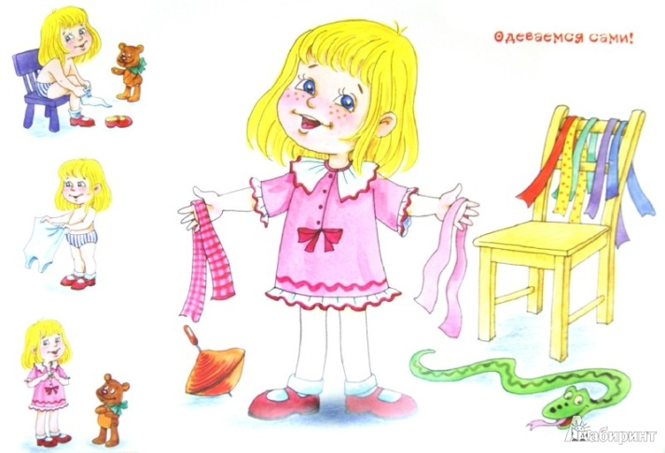

***МБДОУ «Детский сад № 23***

***«Уральская сказка»***

***Строителей, 16***

* ***4-66-96,***

***4-69-20***

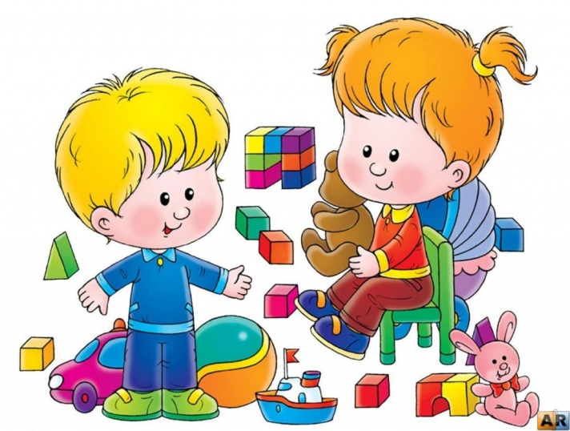

***Демонстрируйте***

***ребёнку свою любовь и заботу.***

***Будьте терпеливы***

***и у Вас вместе все***

***получится!!!***

***Адаптация* *–****это**приспособление к условиям окружающей среды*.

Психологическая адаптация предполагает, что человек находится в гармонии с самим собой, партнерами по общению и окружающим миром в целом.

***Адаптация малыша к детскому саду*** – это привыкание ребенка:

- к новой для него обстановке;

- незнакомым взрослым;

- большому количеству детей.

Каждый ребенок адаптируется по-разному: кто-то быстрее и легче, кто-то медленнее и тяжелее.

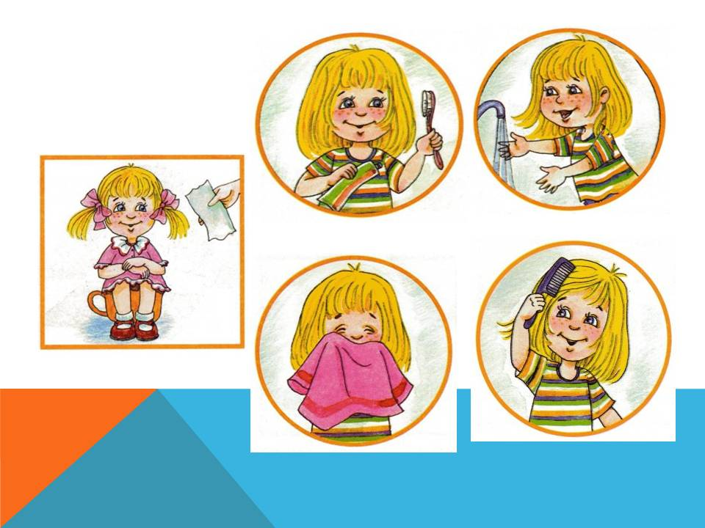

***Наличие у детей возможных навыков,******облегчающих адаптационный период***

**Навыки самообслуживания:**

- самостоятельно ест ложкой, умеет пережёвывать пищу;

- перед едой моет руки;

- своевременно просится на горшок;

- снимает расстегнутые и развязанные части своей одежды, обувь (шапку, варежки, носки и т.д.), пытается одеваться без застёгивания;

- узнаёт свои вещи;

- совместно со взрослым складывает игрушки в ящик или в пакет.

**Индивидуальные особенности:**

- любит, когда читают книжки;

- рассматривает картинки;

- любит слушать музыку;

- любит рисовать, так как умеет.

**Навыки общения:**

- понимает обращённую к нему речь;

- понимает слова «можно», «надо»;

- любит играть с другими детьми, иногда пытается вступить в контакт;

- обладает положительным опытом общения с посторонними взрослыми.

**Игровая деятельность:**

- самостоятельно делает несложные постройки из кубиков;

- повторяет в игре за взрослым увиденные действия;

- выполняет знакомое движение под музыку;

- играет с различными предметами, объединяя в одной игре два несложных действия (сажает в коляску и катает куклу);

***Степени адаптации***

**1. Легкая – от 1 до 6 дней.** Отрицательное эмоциональное состояние длится недолго. В это время малыш плохо спит, теряет аппетит, неохотно играет с детьми. Но в течение первого месяца после поступления в детский сад по мере привыкания к новым условиям всё нормализуется. Аппетит достигает обычного уровня уже к концу первой недели, сон налаживается через 1– 2 недели.

**2. Средняя – от 6 до 32 дней.**

Эмоциональное состояние ребёнка нормализуется более медленно и на протяжении первого месяца после поступления он болеет, как правило, острыми респираторными инфекциями. Заболевание длится 7– 10 дней и завершается без каких– либо осложнений. Сон и аппетит восстанавливаются через 20– 40 дней, в течение целого месяца настроение может быть неустойчивым.

**3. Тяжелая – от 32 до 64 дней,** когда эмоциональное состояние ребёнка нормализуется очень медленно (иногда этот процесс длится несколько месяцев). В этот период ребёнок либо переносит повторные заболевания, либо проявляет стойкие нарушения поведения. Ребёнок плохо засыпает, сон короткий. Вскрикивает, плачет во сне, просыпается со слезами. Аппетит снижается, может возникнуть стойкий отказ от еды. Реакции ребёнка, направлены на выход из ситуации: это либо активное эмоциональное состояние (плач, негодующий крик, агрессивно– разрушительные реакции, двигательный протест).